**Krzesło tapicerowane z podłokietnikami**

**Wybierz stylowe <strong>krzesło tapicerowane z podłokietnikami</strong> ze sklepu internetowego Batdom. Sprawdź, czym charakteryzuje się nasze krzesło i jakie są jego największe zalety! Zapraszamy!**

**Dlaczego warto zamówić krzesło tapicerowane z podłokietnikami?**

**Krzesło tapicerowane z podłokietnikami** to stylowy i modny fotel, który świetnie sprawdzi się w salonie, jadalni, a nawet w sypialni. Niezwykle wygodne krzesło będzie idealnie pasować do mebli wypoczynkowych w Twoim domu. Model tego krzesła zaprojektowano z myślą o osobach, które cenią sobie komfort i najwyższą jakości wykonania. Siedzenie na nim to relaks w najczystszej postaci. Sprawdź sam!

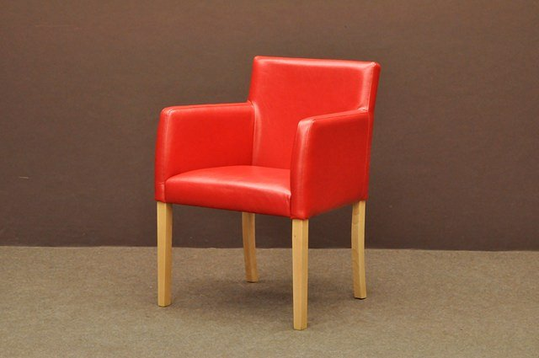

**Jak jest wykonane krzesło tapicerowane z podłokietnikami?**

*Krzesło tapicerowane z podłokietnikami* zbudowane jest z wysokiej jakości, trwałych materiałów. Konstrukcja mebla wykonana jest z trwałego litego drewna bukowego, który jest bardzo odporny na wszelkie odkształcenia. Nogi krzesła dla jeszcze większej trwałości i ochrony drewna zostały pociągnięte bezbarwnym lakierem, który jest całkowicie bezpieczny dla środowiska. Krzesło zostało pokryte miękką pianką poliuretanową oraz wysokiej jakości tapicerką do wyboru - ekoskórą, skórą naturalną lub tkaniną.

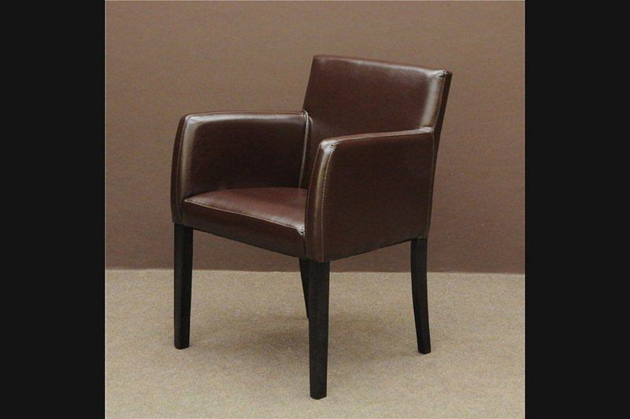

**Poznaj szeroką ofertę firmy Batdom**

Firma Batdom to bardzo szeroki asortyment wysokiej jakości drewnianych krzeseł i stołów. Wszystkie meble produkowane są w firmowym zakładzie stolarskim. Zapraszamy do składania zamówień na [krzesło tapicerowane z podłokietnikami](https://www.batdom.pl/kp,0,35/krzeslo-tapicerowane-bn1.ehtml) na naszej stronie internetowej.